

研发管理系列课程

IPD集成产品开发管理
主办单位：一六八培训网（冠达咨询） www.peixun168.com；www.wonder168.com
讲 师：曹老师、曾老师
时 间：6月26-27北京(Jay曾) 6月29-30上海(Jay曾) 7月3-4深圳(Jay曾)
11月2-3北京(曹) 10月26-27上海(曹) 10月30-31深圳(曹)
参训对象：公司总经理、研发总监、产品总监、技术总工、市场总监、制造总监、采购总监、
产品/研发项目经理、研发/技术管理部经理、流程管理部经理等。
学习费用：单独报名3980元/人，优惠活动6600元2人，不再折扣。（含教材、茶点、证书，含午餐）
联系方式：18826414993黄老师（微信同号）15821390638刘老师（微信同号）

培训收益：

- 如何实现市场驱动研发，强化市场洞察，落实产品战略，形成产品路标
- 如何洞悉客户需求，满足客户价值诉求，构筑差异化竞争优势
- 如何构建并运作重量级跨部门IPMT/PDT，落实管道管理，管理好产品研发项目投入与收益
- 如何提高立项质量来提高产品开发项目投资成功率
- 如何将产品研发过程结构化，形成统一打法，沉淀研发经验教训，减少重复错误
- 如何落实商业决策评审，避免决策流于形式，确保产品研发与公司战略保持一致
- 如何实现产品开发与技术研究有效分离，沉淀产品平台，形成技术构件库

课程背景

中国要想实现创新型国家的战略转移，首先必须实现“从中国制造走向中国创造”，在这个转变的过程中，“中国企业除了研发别无选择”（迈克尔•波特）， 对标业界研发管理的最佳实践（IPD），中国科技企业的研发管理还存在诸多问题，这些问题直接影响了公司产品开发的速度、产品交付的质量、研发成本的节约、产品在市场上的竞争力。

1、缺乏准确、前瞻的客户需求关注
产品更多是开发和竞品驱动，市场团队的声音不能有效传递到研发，公司针对客户需求关注缺少责任落实，方法手段不系统，更多是被动式的客户需求响应，缺少前瞻性的规划落实。

2、反复做无用功，浪费资源，造成高成本
立项质量差，做了一堆不该做的项目，投入了大量研发资源结果不了了之；需求设计考虑不全面，仓促开发，返工多；缺少平台、技术构件的积累与共享，导致重复发明轮子，浪费大量研发资源。

3、没有跨部门的流程，到处是断头路
流程定义更多局限在各个部门内部，没有实现基于客户高效交付的端到端打通，虽然有一定的局部效率，但整体交付效率低，客户投诉多。

4、组织存在本位主义、部门墙各自为政、造成内耗
基于职能部门的“隔墙扔砖头”产品开发模式，缺少跨部门的拉通，部门间相互意见大，更多关注本部门利益，缺少站在客户角度的端到端利益的关注；责任不清晰，经常遇到客户投诉都不知道投诉谁。

5、商业决策评审流于形式，决策效率低，决议无法有效落实
商业决策评审存在决策资料不专业，决策关注点错位，决策人员难召集，决策过程不规范，决策讨论挺热烈但是无结论等，无法承担起公司战略落实为产品开发的责任。

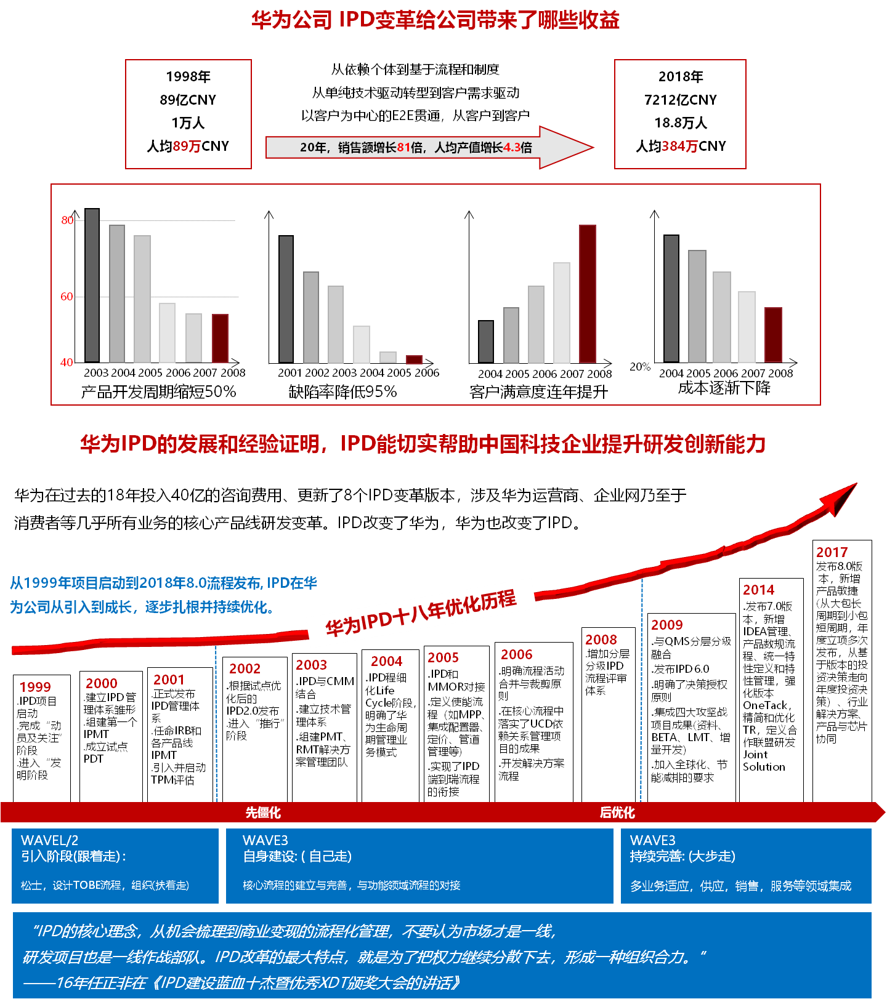

课程介绍

通过 IPD ，可建立起基于市场和客户需驱动的集成产品开发流程，将产品开发作为一项投资来管理，更有效地管理产品开发和新产品，达到加快市场反应速度，缩短开发周期，减少报废项目，减少开发成本，提高产品的稳定性、可生产性、可维护性的目的。通过IPMT/PDT等跨部门重量级团队的持续运作，市场和技术不断互锁匹配，把公司战略真正落地到产品竞争力的构筑上，最终实现商业成功。本课程从IPD核心理念，客户需求，市场驱动，路标规划，产品立项，结构化流程，跨部门团队，商业决策管理，平台和技术货架等方面全面讲解IPD的核心精髓和具体实践经验，帮助企业在公司内部全面推行IPD管理模式，实现商业更大成功。

课程大纲

第一部分：案例分析
1.分析造成产品开发失败的原因是什么？
2.这些原因对我们有什么启发？
3.思考：类似的问题在自己的公司有没有发生

第二部分：IPD概述
1.案例分析
1.1某公司为例，为什么要引进IPD？
1.2引进IPD后达到的效果
2.产品开发管理的系统性思维
2.1技术、样品、产品、商品的区别
2.2为什么要把产品开发与技术开发相分离？
2.3产品成功的标准是什么？
2.4如何理解产品的市场成功和财务成功？
2.5如何理解市场驱动产品开发？
2.6咨询案例分享：研发管理体系的系统架构、
24个模块之间的关系
3.IPD的总体框架
3.1市场驱动的研发
3.2核心项目小组的团队
3.3结构化的流程
3.4阶段决策评审
3.5产品战略
3.6技术开发和产品开发的分离
3.7管道管理
3.8研发战略绩效管理

第三部分：IPD模式下市场如何驱动研发
1.业界公司在产品市场管理方面存在的主要问题
2.产品经理如何发现利润区
3.市场机会的筛选和把握
4.产品市场管理流程与产品开发流程之间的关系
5.产品市场管理流程的几个阶段
5.1阶段一：正确的理解市场
5.2阶段二：进行市场细分
5.3阶段三：产品组合分析
5.4阶段四：制定业务计划
5.5阶段五：管道管理及资源平衡
6.市场管理流程的输出――产品包的业务计划
7.实例讲解：产品包的业务计划
8.产品经理如何参与市场管理流程

9.如何作产品的路标规划
9.1产品版本规划的V、R、M介绍
9.2实例讲解：某产品线的路标规划
10.如何进行产品市场需求管理
10.1需求的搜集、整理、分析、分配、验证
10.2情境化需求定义法
10.3客户问题-产品特性-产品需求
10.4产品包需求定义
10.5$APPEALS方法
10.6雷达图竞品分析
11.实战演练与问题讨论

第四部分：IPD的组织与团队
1.产品开发组织存在的典型问题
2.典型的研发组织模式（职能型、项目型、矩阵型）
3.矩阵型组织的三种形态（弱矩阵、平衡矩阵、强矩阵）
4.成功的产品开发团队具备的典型特征
5.跨部门的产品开发核心团队构成及角色定位
6.产品经理/项目经理的培养
6.1项目经理的职责
6.2项目经理的知识经验、技能
6.3项目经理的任职资格和素质模型
6.4资源池的培养方式
7.核心成员的职责、知识经验、技能、任职资格
8.职能部门经理在产品开发中的角色定位和职责
8.1职能经理是否介入产品开发项目？
8.2项目成员应该听谁的（职能经理、项目经理）？
9.跨部门的产品开发团队的汇报模式与考核机制
9.1产品开发团队量化绩效KPI设计
9.2如何设计研发团队奖金包
10.实施跨部门产品开发团队的前提
11.咨询案例分享：矩阵运作模式下的问题与困惑及其应对策略
11.1人的能力问题
11.2考核问题
11.3组织的问题
11.4项目经理与职能经理的责权利划分问题
12.实战演练与问题讨论
➢

第五部分：IPD的产品开发流程
1.为什么产品开发流程需要结构化
2.产品开发流程如何结构化
2.1结构化流程的层次划分
2.2业界的产品开发流程架构示例
2.3业界的产品开发详细流程示例
3.产品开发阶段划分和关键业务活动
3.1概念阶段的目标和关键业务活动
3.2计划阶段的目标和关键业务活动
3.3开发阶段的目标和关键业务活动
3.4验证阶段的目标和关键业务活动
3.5发布阶段的目标和关键业务活动
4.产品开发流程和专业职能流程的配合关系
5.产品开发流程结构化过程中的常见问题分析
6.实战演练与问题讨论：选取某学员公司的产品开发流程做研讨，现场诊断、点评

第六部分：IPD的业务决策与技术评审
1.产品开发过程中为什么要决策
2.企业在业务决策管理中存在的典型问题

➢
3.高层领导在产品开发中扮演的角色
4.业务决策团队的角色构成与职责定义
5.产品开发中决策点的设置、评审要素、决策支撑
6.业务决策流程
7.业务决策的关键依据：业务计划书
8.咨询案例分析：如何建立高效的业务决策机制/避
免走形式
9.实战演练与问题讨论

第七部分：IPD的优化实施
1.企业在不同发展阶段实施流程优化的策略与方法
2.流程与IT，谁是谁非？
3.咨询案例分享：为什么很多企业实施流程优化或流程变革没有达到预期的效果？
3.1高层领导的问题？
3.2执行层的问题？
3.3文化的问题？
3.4咨询公司的问题？
3.IPD变革指数与量化评价

授课老师

曹老师
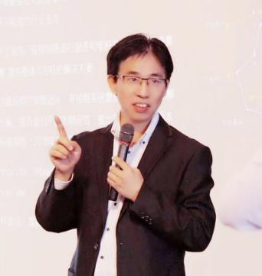
- 研发管理资深顾问、
- PDMA（美国产品开发管理协会）会员

- 讲授课程：《集成产品开发-IPD》、《成功的产品经理》、《从样品到量产》、《研发项目管理》、《产品市场管理》、《市场驱动的新产品开发流程管理》等
- 工作经历：国内IPD实战专家第一人，多年高科技企业从业背景，具有丰富的产品策划、产品研发、产品中试、产品服务等领域的实践与管理经验。从事过产品设计与开发、NPI、项目经理、产品经理、研发管理部经理、企业管理顾问等职务；曾在国内某著名通信设备公司工作过７年，期间与国际顶尖咨询顾问一起工作，作为核心成员全程参与推动该公司研发管理体系的变革工作，并作为产品经理主导了某产品线多个大型项目的产品设计、开发、中试、转产与上市工作。
- 部分咨询案例：国内汽车电池行业第一名（福建某公司）、国内手机行业第二名（广东某公司）、国内重工行业第一名（湖南某公司）、国内大巴车行业第二名（江苏某公司）、国内轨道大屏显示行业第一名（广东某公司）、国内家电行业第三名（广东某公司）、国内通信行业第三名（湖北某公司）、……
- 部分培训案例：中国空间技术研究院、南瑞科技、TCL集团、长虹集团、OPPO、同方威视、宝钢集团、中国移动、大唐电信、上海电信、陕鼓集团、科达通信、中电集团、威创科技、和记奥普泰、国人通信、京信科技、天碁科技、格林威尔、兴大豪科技、星星集团、山特电子、富港电子、宇龙通信、聚光科技、绿盟科技、天津内燃机研究所、中集集团、高斯贝尔、星网锐捷、特变电工、思源电器、美的集团、海尔集团、海信集团、普天集团、福建敏讯、国光电子、苏州金龙、宇通重工、雷沃重汽、上汽五凌、东风汽车、威科姆、同洲电子、科立讯、新北洋、光迅科技、沈阳机床、瑞斯康达、佳讯飞鸿、浪潮集团、威胜电子、京城控股、联想集团、迈瑞医疗、华大电子、上海华虹、联芯科技、旋极科技、畅通科技、长城软件、九院、天地奔牛、阳天电子、清华机械、方正集团、研祥智能、烟台万华、东方电子、东方通信、美菱、科大讯飞、万峰石材、万家乐、泛仕达、远光软件、优特等近800家企业提供了专业的研发管理培训。

